GUÍA DE AUTO-APRENDIZAJE N°11
HISTORIA, GEOGRAFÍA Y CS SOCIALES
IIºMedio

Nombre_______________________________________ Curso:_______ Fecha: _______
OA: Analizar y comparar críticamente distintas interpretaciones historiográficas sobre el golpe de Estado de 1973 y el quiebre de la democracia.
Link del vídeo en el canal de youtube de Historia:
https://www.youtube.com/watch?v=iBqi3YfbBH4&feature=youtu.be
En caso de dudas recuerda enviarme un mail a la siguiente dirección: historia.ii.smm@gmail.com
“El desarrollo de las guías de autoaprendizaje puedes imprimirlas y archivarlas en una carpeta por asignatura o puedes solo guardarlas digitalmente y responderlas en tu cuaderno (escribiendo sólo las respuestas, debidamente especificadas, N° de guía, fecha y número de respuesta)” .

I. Síntesis.
El quiebre de la democracia
El 11 de septiembre de 1973 se produjo en Chile un golpe de Estado que puso término al gobierno de Salvador Allende y la Unidad Popular. Este hecho simbolizó el quiebre de la democracia e implicó el inicio de una dictadura que se extendió por casi dos décadas en el país.
¿Cómo se llevó a cabo el golpe de Estado?
El ambiente político, social y económico de Chile hacia el año 1973 era tenso y crítico. En este contexto, la idea de un golpe de Estado adquiría cada vez más fuerza en un amplio sector. A lo largo del gobierno de la Unidad Popular e incluso antes de que Allende asumiera su mandato, se llevaron a cabo diversos intentos golpistas.
Una vez concretado el golpe, se instaló en el poder una junta militar integrada por los generales de las ramas de las Fuerzas Armadas y Carabineros: Augusto Pinochet Ugarte, comandante en jefe del Ejército; José Toribio Merino, comandante en jefe de la Armada; Gustavo Leigh, comandante en jefe de la Fuerza Aérea de Chile; y César Mendoza Durán, general director de Carabineros.

¿Por qué ocurrió el quiebre democrático?
El quiebre institucional del 11 de septiembre de 1973 implicó una fractura a nivel político, social y cultural. Dada su relevancia y complejidad, este acontecimiento ha sido interpretado desde distintas perspectivas y revisado por numerosos historiadores, cientistas políticos, sociólogos y otros investigadores nacionales y extranjeros, interesados en comprender qué factores llevaron a una sociedad como la chilena a un grado tan alto de polarización.
II. Selección Múltiple.
Instrucción: Marca/destaca la alternativa correcta de las siguientes preguntas.
Observa la siguiente línea de tiempo y responde la prgunta nº1.
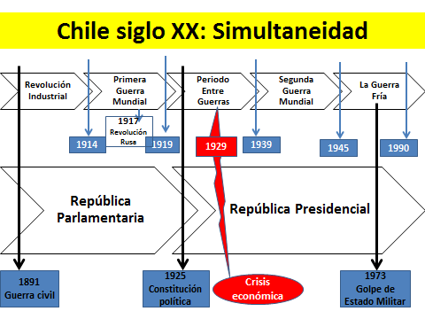

1. ¿Por qué motivo el Golpe de Estado se representa con una fractura dentro de la línea de tiempo?
A. Debido a la intervención de la Unión Soviética.
B. Producto de un cambio de mando presidencial.
C. Producto de un quiebre democrático en el país.
D. Por motivos internos, como la polarización política.
E. Gracias a la cooperación de Estados Unidos en materia social.

Oberva las siguientes imágenes y responde la pregunta nº2.
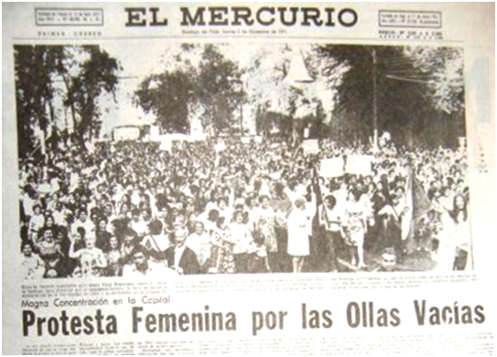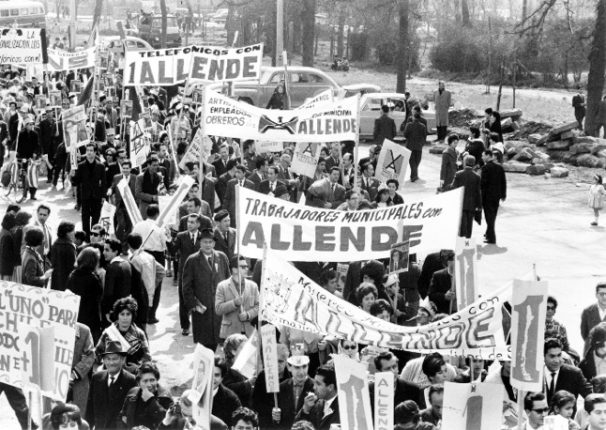
2. Según las fuentes gráficas, ¿Qué causa provocó el Golpe de Estado en Chile?
A. Los cambios culturales que se produjeron en Chile.
B. La llegada masiva de extranjeros y su influencia en el país.
C. El derecho de todas las personas a la participación política por votación.
D. La polarización política que se vivió en el gobierno de la UP.
E. La lucha contra la desigualdad vivida en los gobiernos de “los tres tercios”.
3. La Junta Militar que se realiza en 1973 realiza un Golpe Militar en 1973 al gobierno del presidente:
A. Patricio Aylwin.
B. Arturo Alessandri
C. Salvador Allende.
D. Eduardo Frei
E. Augusto Pinochet.

III. Análisis de fuentes.
Lea los siguientes testimonios relacionados con los antecedentes del Golpe de Estado, luego respondan las preguntas en el espacio asignado.
Testimonio 1:
“El pronunciamiento militar fue una gran liberación. Yo me acuerdo que teníamos que parar a nuestras mujeres que les “tiraban maíz a nuestros soldados porque eran unos gallinas”. Fue rogada su intervención, los obligamos a intervenir.”
Enrique Campos Méndez. Escritor, ex diputado, asesor cultural de la Junta de Gobierno.

Testimonio 2:
“Se podía haber recurrido a las masas, a los Cordones Industriales, a los regimientos adictos, pero en la mente de Allende estas alternativas que le fueron planteadas no tenían cabida. No hizo nada al respecto y sus palabras finales lo prueban. Buscó alguna salida legal y pensó en convocar a un plebiscito, pero el llamado a plebiscito tenía una serie de dificultades legales, difíciles de superar, y había que contar con el beneplácito de la derecha (…)”
Carlos Altamirano. Diputado y senador del PS

Explica qué visión tiene cada testimonio y cómo explican el Golpe de Estado.
Testimonio 1: La persona legitima el Golpe de Estado, lo comenta como “pronunciamiento militar”, que era necesario y fue liberador. Explica que ellos obligaron a los soldados a intervenir para que desarrollasen el golpe.

Testimonio 2: la persona intenta entender a Salvador Allende, dice que podría haber ocupado a los mismos trbajadores para defenderlo. Incluso el llamado de Allende para realizar un plebiscito lo toma como algo legítimo pero difícil de realizar en la época.

